山西省人社公共服务平台
个人网厅公共就业

用户使用手册
(V1.0)
东软集团股份有限公司
2023年3月

修订记录
编号 | 版本号 | 修订时间 | 修订内容 | 修订人 | 审核人
1 | V1.0 | 2023-3-29 | 编写初稿 | 赵洪德

目录
第 1 章 引言 2
1.1 目的 2
第 2 章 系统介绍 2
2.1 功能介绍 2
第 3 章 业务操作指南 2
3.1 登陆 2
3.1.1 外网登陆 2
3.1.2 政务网统一登录 3
3.1.3 政务外网统一注册 4
3.1.4 系统首页面展示 5
3.2 就业见习人员申请 6
3.2.1 功能描述 6
3.2.2 申报操作流程 6
3.3 见习岗位查询 10
3.3.1 功能描述 10
3.3.2 操作流程 10
3.4 见习岗位录入及维护 12
3.4.1 功能描述 12
3.4.2 申报操作流程 12

- 引言
  - 目的
该手册是为了方便用户使用个人网上服务大厅子系统（后面简称：个人网厅子系统），阐明如何使用个人网厅子系统，向用户解释该系统的作用或在必要时作为参考。
预期读者为个人用户人员。
- 系统介绍
  - 功能介绍
个人网厅子系统是为了积极响应人社部对人社服务快办行动的要求，实现高频事项“提速办”、所有事项“简便办”的服务目标；为各行业企业、机关事业单位实现事项材料一次收取上传，各事项必要信息项一次性录入，提供网上填报申报、打印报表、查询等就业相关业务受理渠道。
个人网报子系统主要功能有：就业见习人员申请、见习岗位录入及维护。
- 业务操作指南
  - 登陆
    - 外网登陆
个人用户进入山西省人力资源和社会保障厅网站(http://rst.shanxi.gov.cn/)，通过下图中标红框位置的【人社一体化公共服务平台】菜单跳转到山西省人社一体化公共服务平台。

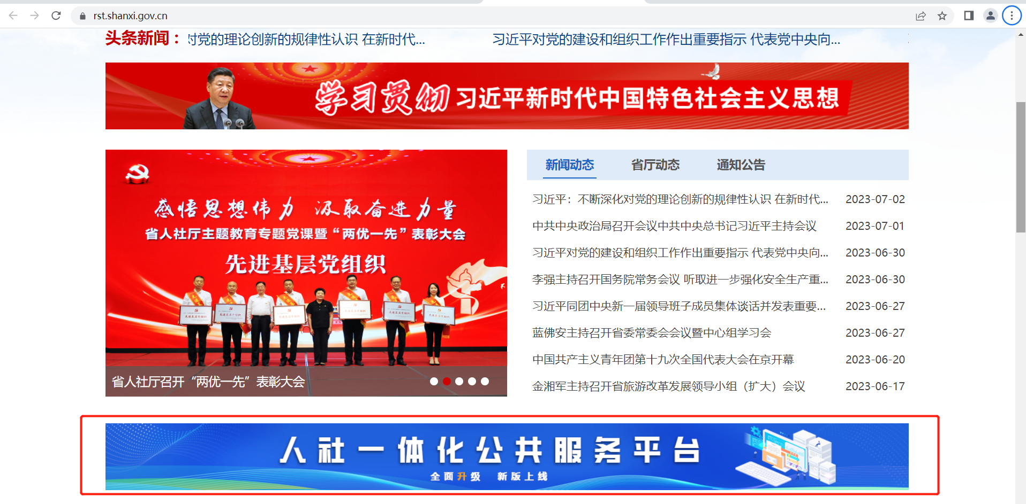
图1 山西省人力资源和社会保障厅页面展示
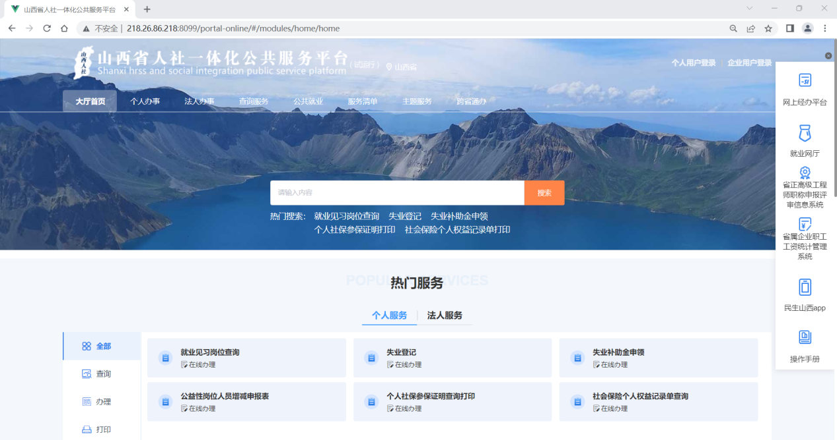
图2 山西省人社公共服务平台_门户页面展示
    - 政务网统一登录
在进入山西省人社一体化公共服务平台的首页之后，点击右上端个人用户登录则会进入到政务网的统一登陆页面，切换至【个人登录】，输入个人在政务网注册的用户名、密码进行统一登录。
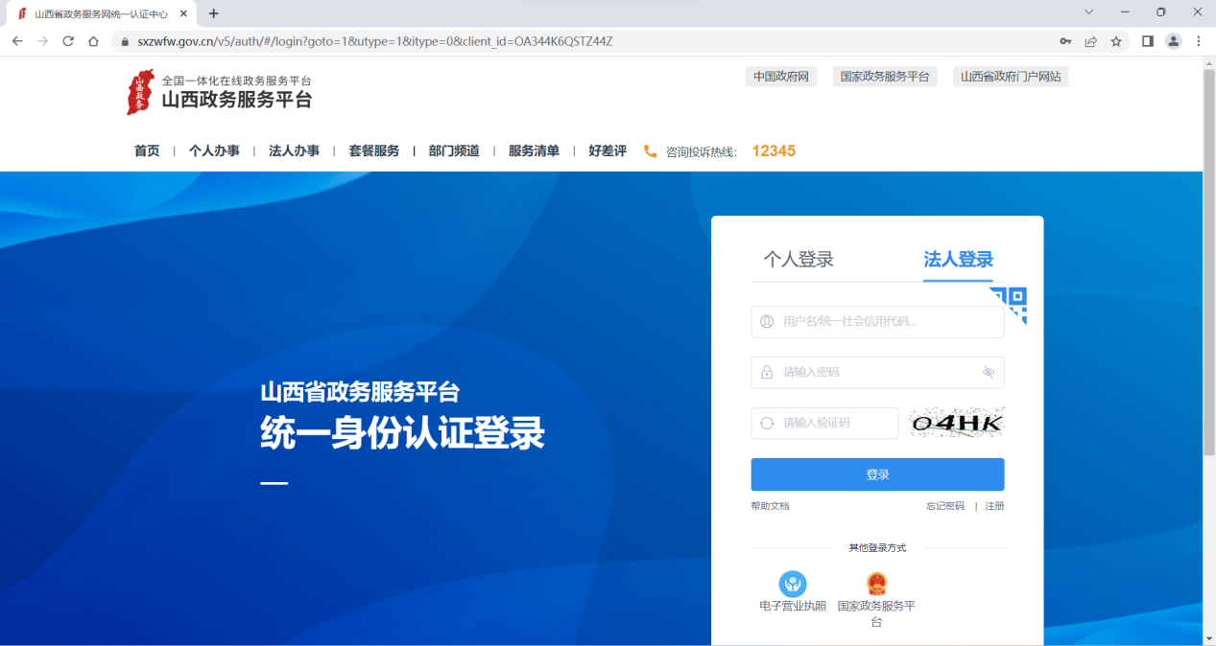
图3山西省政务服务网统一认证中心_登陆页面展示

    - 政务外网统一注册
在进入山西省人社一体化公共服务平台的首页之后，点击右上端个人用户登录则会进入到政务网的统一登陆页面，切换至【个人登陆】，点击其右下方【注册】进行注册。
如果在登录注册的过程中，遇到任何问题，请咨询政务服务网。点击登录页面的“帮助文档”，或打电话咨询。
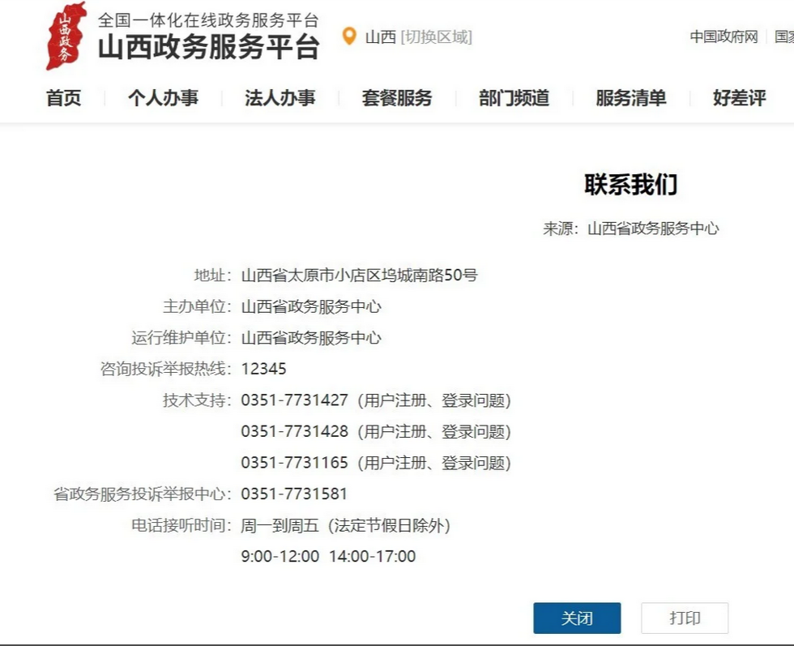

    - 系统首页面展示
个人用户成功登录之后，会在页面右上方提示个人信息。
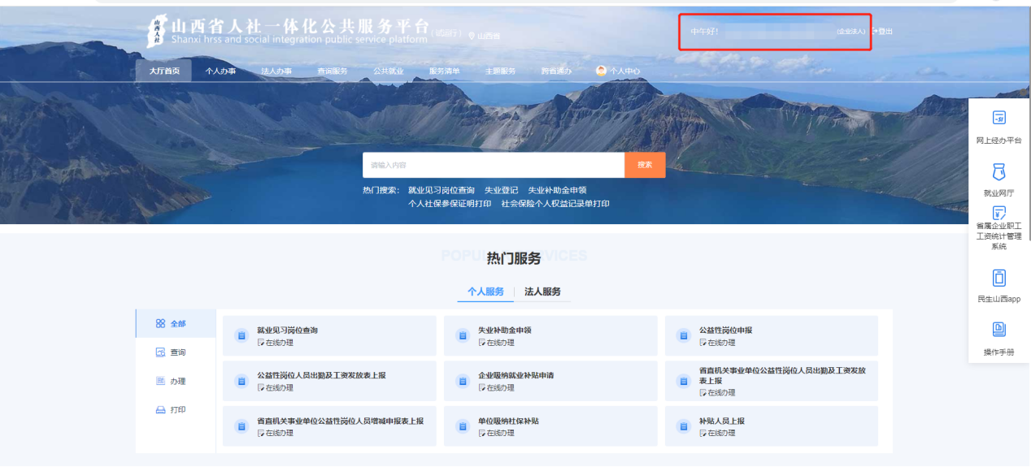
图4 山西省政务服务网统一认证中心_首页面展示

  - 就业见习人员申请
    - 功能描述
个人用户可以填写相关信息，上传相关附件并申请成为就业见习人员。
    - 申报操作流程
对于个人用户进行就业见习人员申请，存在如下几个步骤，请按以此顺序操作。
      - 选择功能模块
通过登录进入系统首页后，第一步选择横向菜单栏里的【个人办事】；第二步选择竖向导向栏里的【就业创业】；第三步选择事项里的【就业见习人员申请】之后进入功能模块页面。
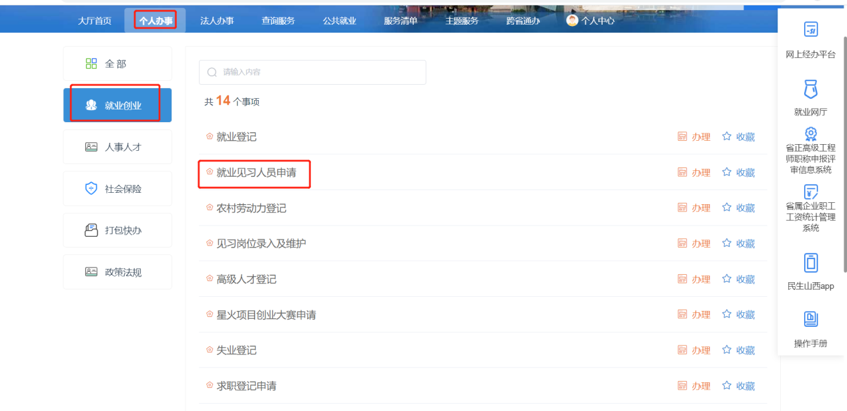
图5 个人网厅子系统就业见习人员申请业务办理功能模块菜单栏页面展示
      - 业务办理流程
点击菜单栏【就业见习人员申请】按钮后，显示功能模块详细页面。填写相关信息。
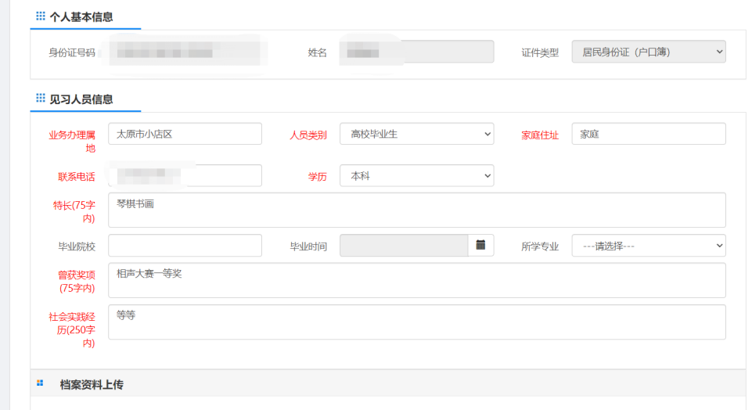
图6 个人网厅子系统就业见习人员申请业务办理页面展示
页面下方上传对应附件，然后点击上传，附件模块条变绿则该附件上传成功。
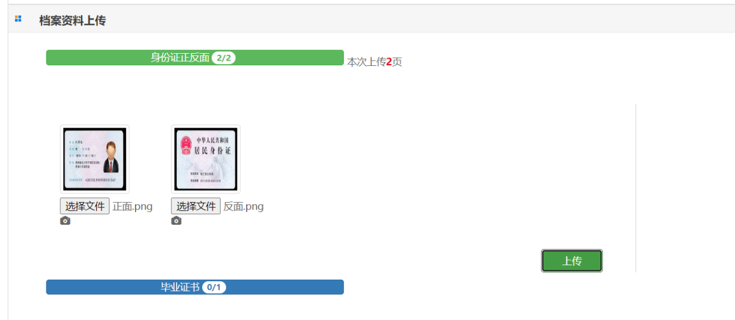
图7 个人网厅子系统就业见习人员申请上传附件展示

信息填报完成且附件上传成功后点击提交按钮。
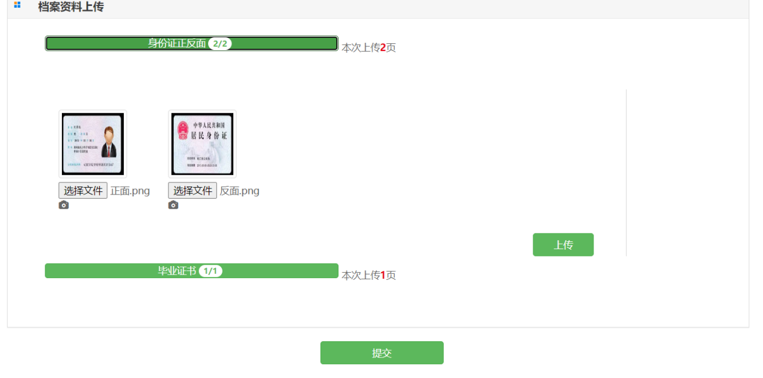
图8 个人网厅子系统就业见习人员申请提交展示
      - 数据校验成功
当点击提交按钮时，若上传数据无任何问题，会有提示框提示“申报成功”。
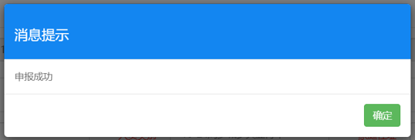

图9 个人网厅子系统就业见习人员申请数据成功页面展示

      - 提交申报
上传报表提交成功后，关闭功能模块，点击横向导向栏中选择【个人中心】下的【未审核】部分即可查看到成功数据，即完成提交申报。
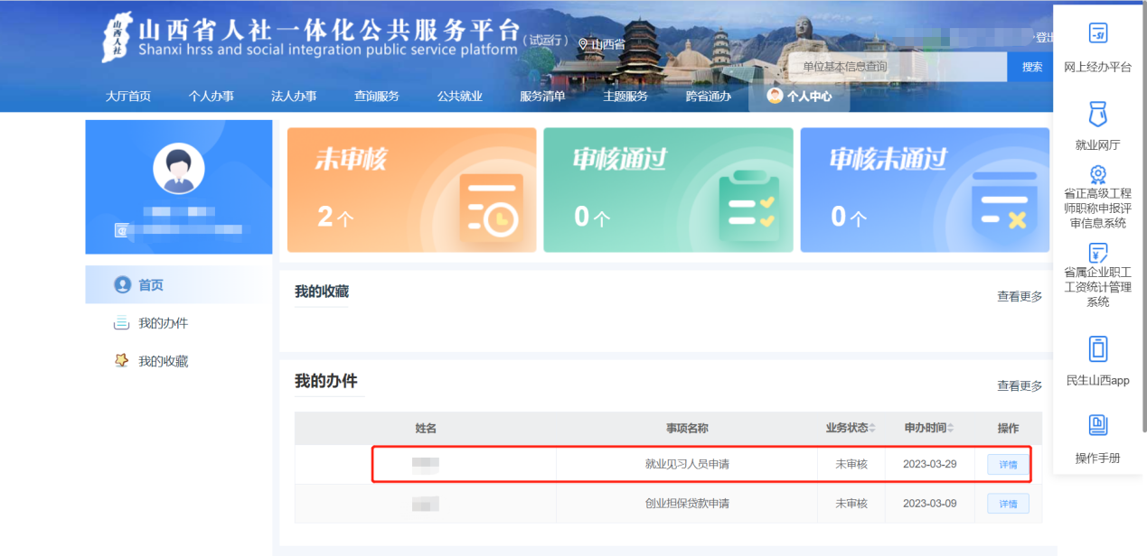
图10 个人网厅子系统就业见习人员申请未审核信息面展示
      - 查看审核状态及申报记录
点击我的办件，在【审核状态】与【申办月份】下选择对应内容即可查询查看申报/审核记录。
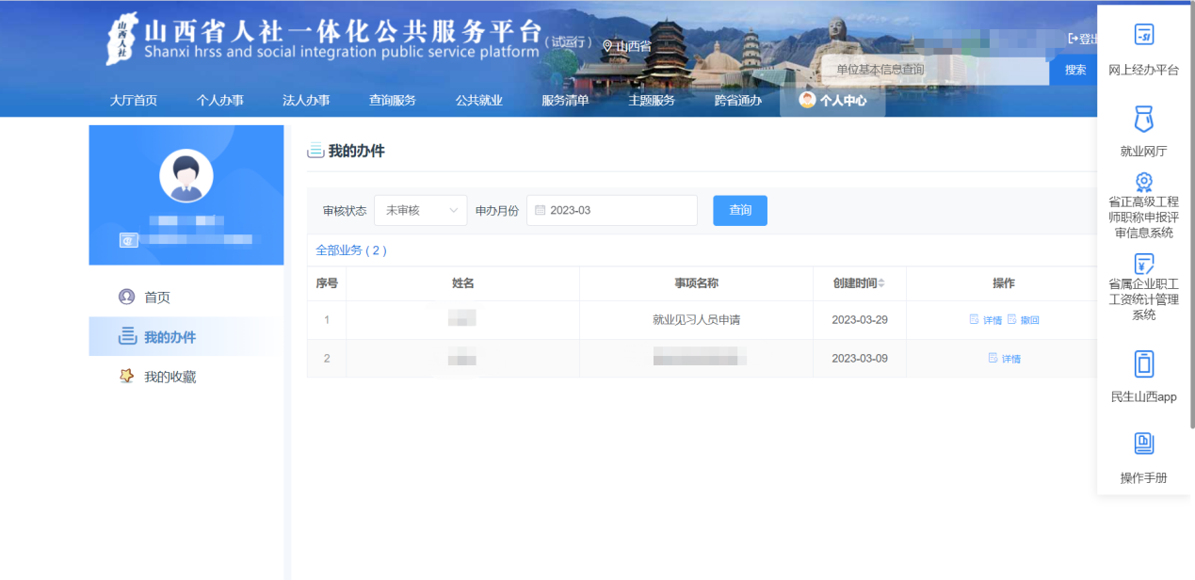
图11 个人网厅子系统就业见习人员申请模块查看审核结果区域页面展示
      - 就业见习申请撤回
未审核状态下的业务可以撤回，点击个人中心，头像下导航栏的我的办件，在【审核状态】与【申办月份】下选择未审核和对应时间。点击下图红框所示撤回按钮。
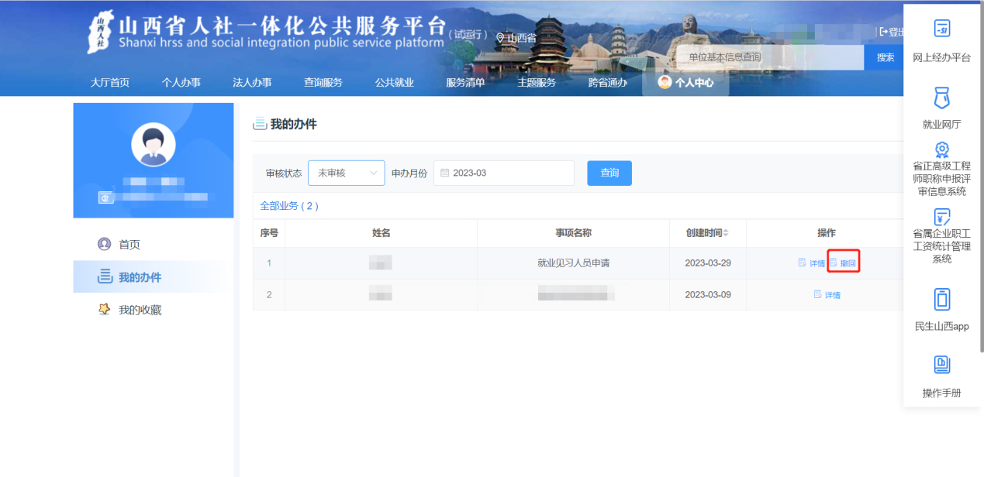
图12 个人网厅子系统就业见习人员申请模块撤回按钮展示
点击后出现弹窗提示，点击确认后即可完成撤回
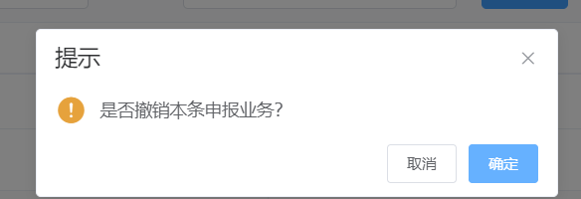
图13 个人网厅子系统就业见习人员申请模块撤回确认弹窗
回到填报页填写信息，重新申报即可
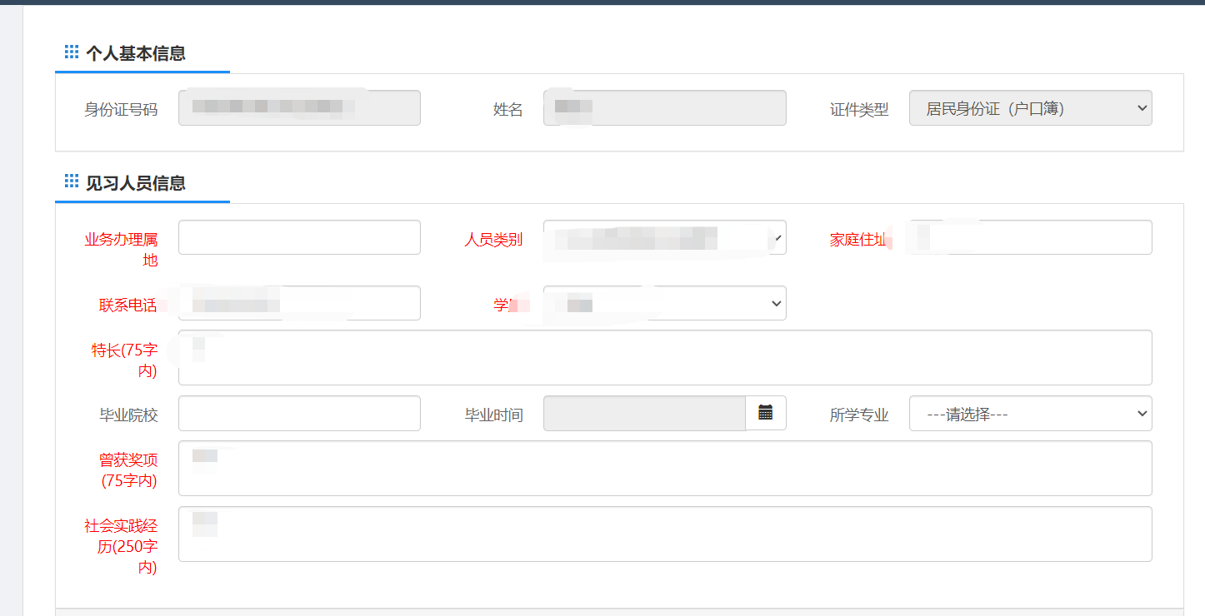
图14 个人网厅子系统就业见习人员申请模块申报页面

  - 见习岗位查询
    - 功能描述
不需要登陆就可以在此模块中查询岗位。
    - 操作流程
对于不需要登陆用户进行见习岗位查询，存在如下几个步骤，请按以此顺序操作。
      - 选择功能模块
通过登录进入系统首页后，第一步选择横向菜单栏里的【公共就业】；第二步选择竖向导向栏里的【创业指导】；第三步选择事项里的【见习岗位查询】之后进入功能模块页面。
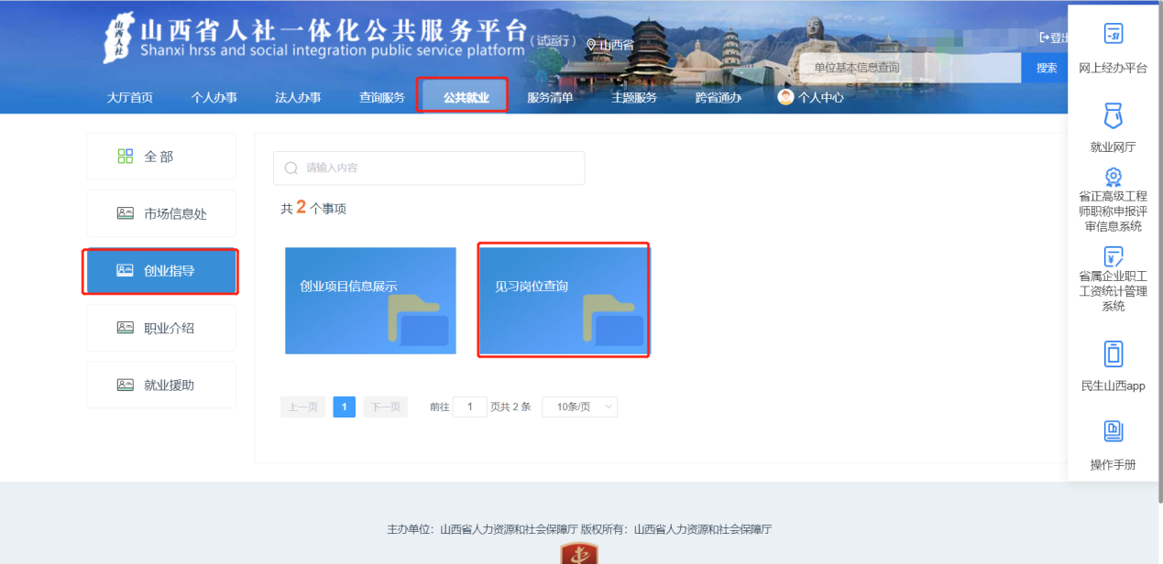
图15 非登录用户见习岗位查询
      - 业务办理流程
点击见习区域市级，出现对应县区，选择相关筛选条件进行查新
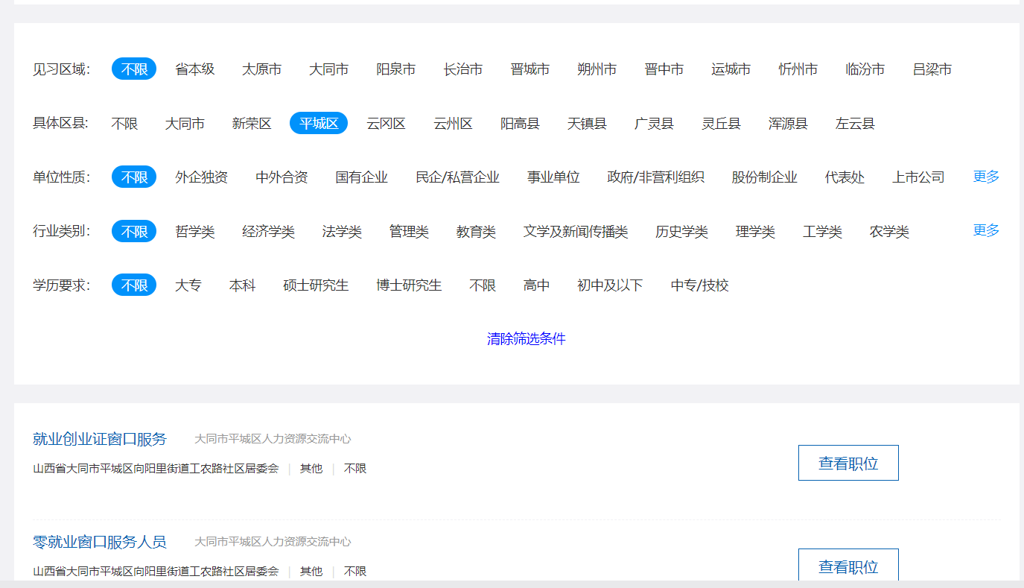
图16非登录用户见习岗位选择县区查询
点击对应岗位的查看职位查看具体信息。
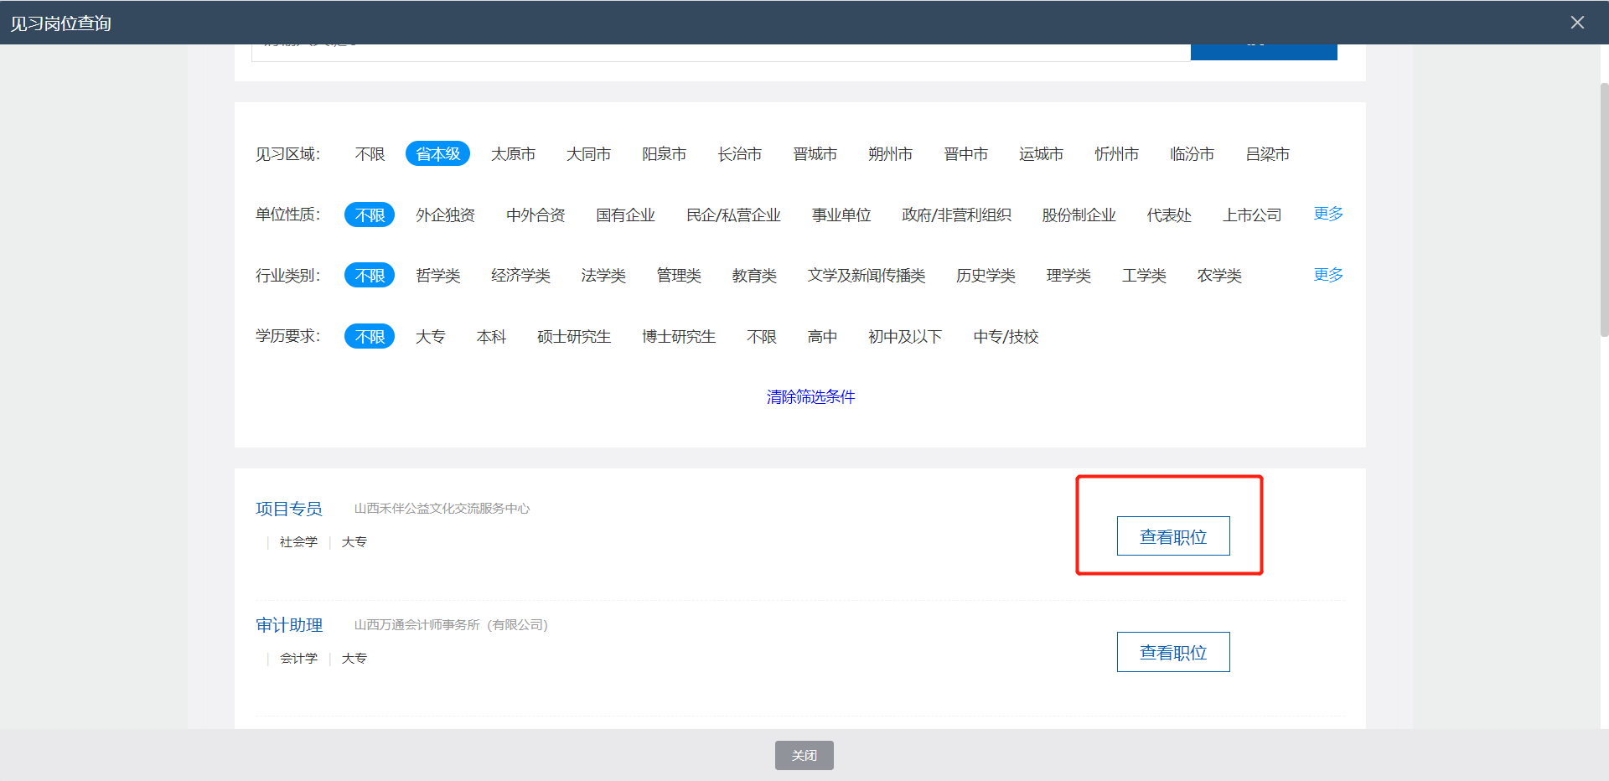
图17非登录用户见习岗位查看
查看完之后点击下图返回按钮返回查询界面
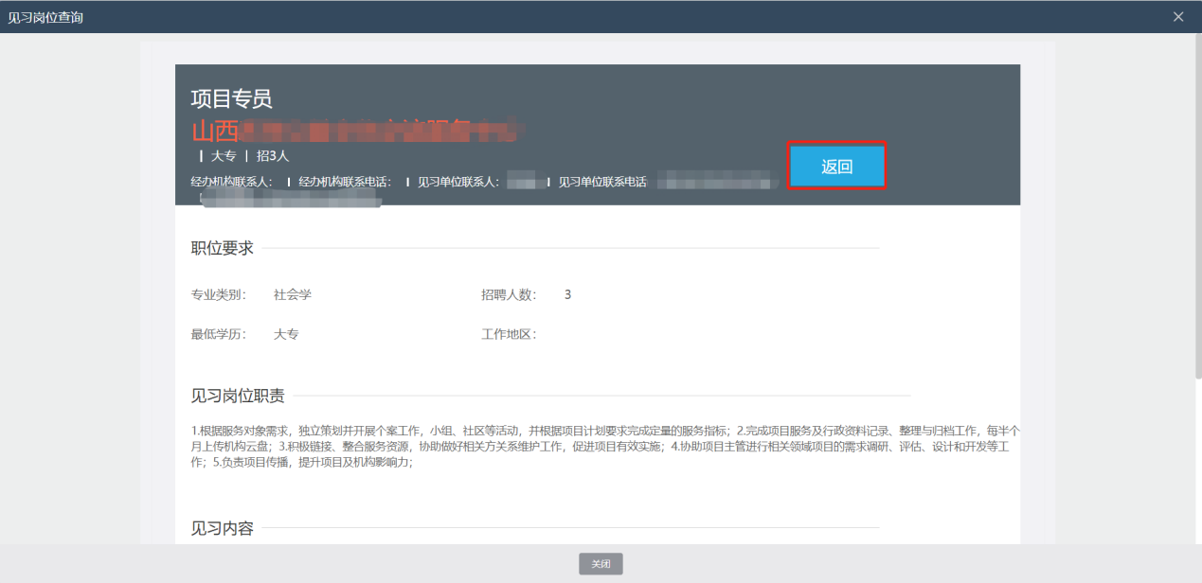
图18非登录用户见习岗位返回

  - 见习岗位录入及维护
    - 功能描述
个人用户申请就业见习人员成功后可以收藏意向岗位。
    - 申报操作流程
对于个人用户进行见习岗位录入及维护，存在如下几个步骤，请按以此顺序操作。
      - 选择功能模块
通过登录进入系统首页后，第一步选择横向菜单栏里的【个人办事】；第二步选择竖向导向栏里的【就业创业】；第三步选择事项里的【见习岗位录入及维护】之后进入功能模块页面。
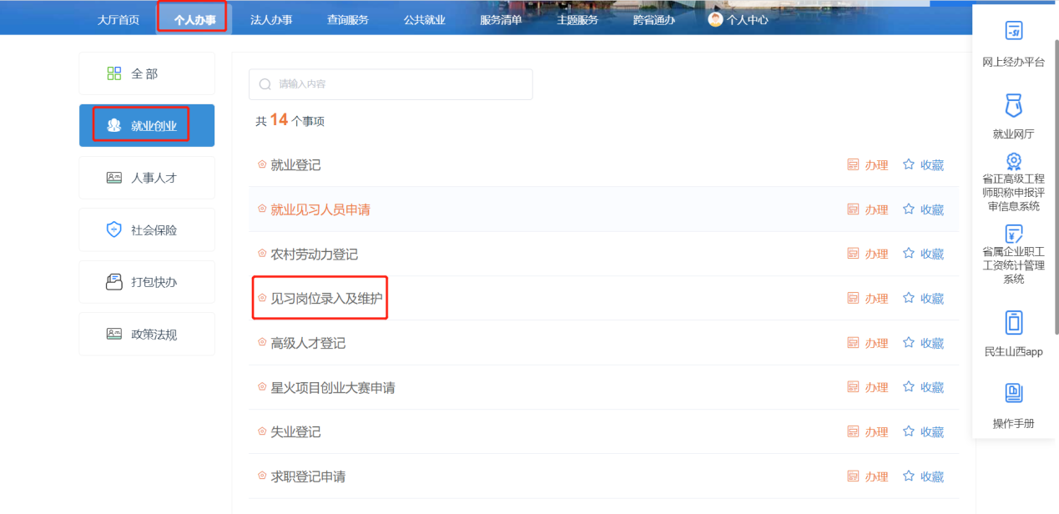
图19 个人网厅子系统见习岗位录入及维护业务办理功能模块菜单栏页面展示
      - 展示功能模块信息
选择相关筛选条件，进行岗位查询。只展示就业见习人员申请时填报的业务办理属地下的岗位。
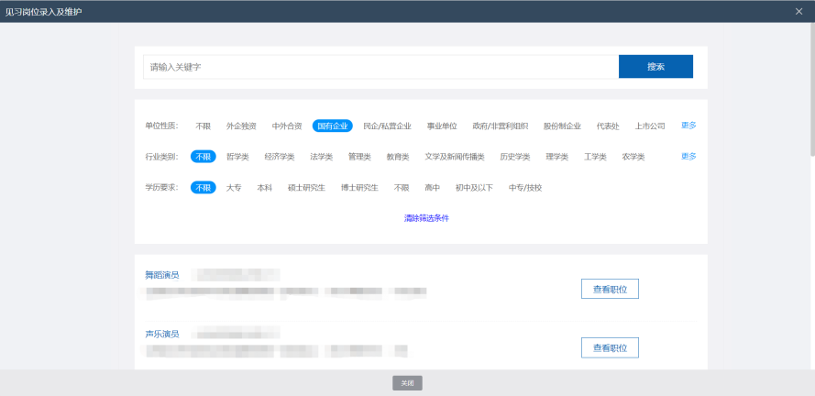
图20 个人网厅子系统见习岗位录入及维护业务办理页面展示
选择心仪岗位点击查看职位按钮，可以查看岗位详情。可以收藏或取消收藏合适岗位，然后点击返回按钮查看其它岗位。个人可以最多收藏三个岗位。
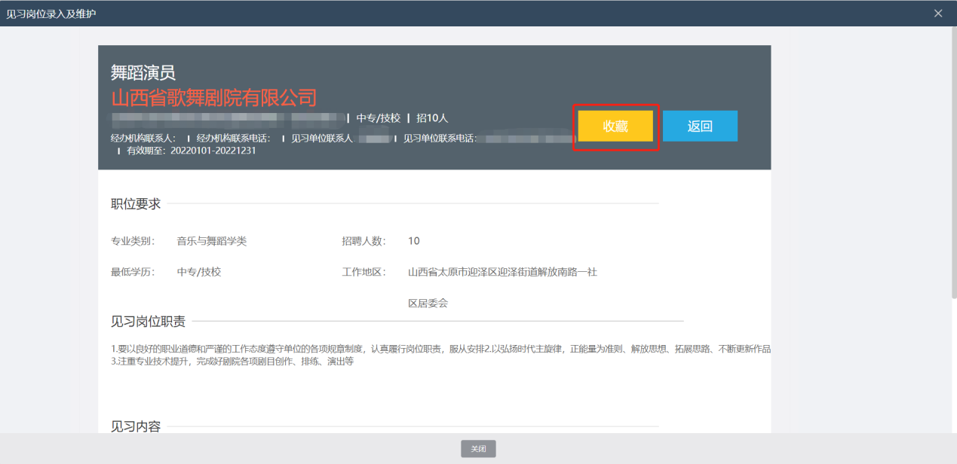
图21 个人网厅子系统见习岗位录入及维护业务查看岗位详情
收藏时若提示该人员不是就业见习人员则说明就业见习人员申请尚未通过。需通过就业见习人员申请后办理见习岗位录入及维护。
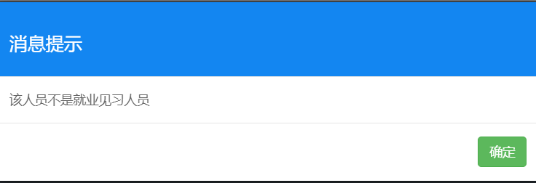
图22 个人网厅子系统见习岗位录入及维护业务办理岗位收藏异常

